Contenido

ANTECEDENTES 1

DE LA SOLICITUD DE INFORMACIÓN 1

a) Solicitud de información. 1

b) Respuesta del Sujeto Obligado. 3

DEL RECURSO DE REVISIÓN 8

a) Interposición del Recurso de Revisión. 8

b) Turno del Recurso de Revisión. 9

c) Admisión del Recurso de Revisión. 9

d) Informe Justificado del Sujeto Obligado. 9

e) Manifestaciones de la Parte Recurrente. 9

f) Cierre de instrucción. 13

CONSIDERANDOS 13

PRIMERO. Procedibilidad 13

a) Competencia del Instituto. 13

b) Legitimidad de la parte recurrente. 14

c) Plazo para interponer el recurso. 14

d) Causal de procedencia. 14

e) Requisitos formales para la interposición del recurso. 14

SEGUNDO. Estudio de Fondo. 15

a) Mandato de transparencia y responsabilidad del Sujeto Obligado. 15

b) Controversia a resolver. 17

c) Estudio de la controversia. 19

d) Versión pública 23

e) Acuerdo de Inexistencia 29

f) Conclusión. 34

RESUELVE 35

Resolución del Pleno del Instituto de Transparencia, Acceso a la Información Pública y Protección de Datos Personales del Estado de México y Municipios, con domicilio en Metepec, Estado de México, del **seis de noviembre de dos mil veinticuatro.**

**VISTO** el expediente formado con motivo del Recurso de Revisión **05802/INFOEM/IP/RR/2024** interpuesto por **XXXXXXX** a quien en lo subsecuente se le denominará **LA PARTE RECURRENTE**, en contra de la respuesta emitida por el **Ayuntamiento de Lerma,** en adelante **EL SUJETO OBLIGADO**, se emite la presente Resolución con base en los Antecedentes y Considerandos que se exponen a continuación:

# ANTECEDENTES

## DE LA SOLICITUD DE INFORMACIÓN

### a) Solicitud de información.

El **treinta de agosto de dos mil veinticuatro** **LA PARTE RECURRENTE** presentó una solicitud de acceso a la información pública ante el **SUJETO OBLIGADO**, a través de la Plataforma Nacional de Transparencia, vinculada al Sistema de Acceso a la Información Mexiquense (SAIMEX). Dicha solicitud quedó registrada con el número de folio **00161/LERMA/IP/2024** y en ella se requirió la siguiente información:

*“Solicito los siguientes reportes que sin pretextos o excusas de argucias legales o evasivas sin fundamento jurídico legal obran en sus archivos del Ente Publico Obligado y que sin ningún pretexto se pueden extraer de sus portales en no mas de 30 minutos tal cual se solicitan de manera, ordenada, clara, precisa y puntual y que se enfatizan obran en sus archivos. Esperando se pueda tener a la brevedad. Sin tener que seguir litigimos de Recursos de Revisión esto debido a trabas por servidores publicos o desconocimiento de sus archivos se me haga llegar en formato pdf. Vía datos adjuntos o link de nube por correo electrónico. Agradezco la atención quedo pendiente de lo solicitado. Gracias. *El visor de nómina por sueldos y salarios, es un reporte que baja el tesorero del municipio de la plataforma del SAT en unos pocos minutos, usando la clave CIEC o la FIEL. del año 2020 a la feche de esta solicitud Arroja los dos resultados que ocupo: 1) Diferencia a cargo o a favor o en contra 2) ISR retenido que a su vez es el monto histórico recuperado por conducto de la Secretaria de Finanzas del Estado. El visor de nómina por asimilados a salarios. Le aplican los comentarios del visor de salarios. Éstos dos visores se requieren por el municipio, y las paramunicipales También se solicita: *Reporte emitido por la Secretaria de Finanzas del Estado que comprende desde el año 2015 a la fecha en el que se especifica el monto del ISR que se obtuvo en devolución. *Reporte emitido por el software de contabilidad gubernamental en el que se pueda apreciar el control del saldo pendiente de recuperar del ISR participable. Puede ser el auxiliar contable de una cuenta de activo, una nota de desglose a los estados financieros. Se adjunta ejemplo en archivo pdf. de un Ente Publico Municipal del estado de Guanajuato para que les sirva de ejemplo y no existan dudas de lo que se está requiriendo. Y como se me entrego de una forma total, en una sola exhibición , clara y legiblemente y sobre todo ordenada.”* (sic).

A la solicitud se anexó el archivo digital denominado *“Archivo Adjunto a la Solicitud”* que contiene el oficio de respuesta a una solicitud de acceso a la información pública emitida por la unidad de transparencia de una dependencia gubernamental del Estado de Guanajuato.

**Modalidad de entrega**: A través de correo electrónico.

A su solicitud adjuntó el archivo que ***Archivo Adjunto a la Solicitud*** archivo de veintiuna fojas del que se advierte la respuesta a una solicitud realizada a un ayuntamiento en el estado de Guanajuato.

### b) Respuesta del Sujeto Obligado.

El **veintitrés de septiembre de dos mil veinticuatro** el Titular de la Unidad de Transparencia del **SUJETO OBLIGADO** notificó la siguiente respuesta a través del SAIMEX:

*“Lerma, México a 23 de Septiembre de 2024*

*Nombre del solicitante:*

*Folio de la solicitud: 00161/LERMA/IP/2024*

*Se adjunta al presente.*

*ATENTAMENTE*

*Lic. Brisa Valentina Ramos Franco*

Asimismo, **EL SUJETO OBLIGADO** adjuntó a su respuesta los archivos electrónicos que se describen a continuación:

* ***“CCF_000049.pdf***”: documento constante de 3 fojas útiles, de cuyo contenido se advierte el oficio número LER/TM/09/0337/2024, suscrito por el Tesorero Municipal por medio del cual indica lo siguiente:

***-***Que se envía el reporte denominado “información de pagos y retenciones por sueldos y salarios con vista acumulada de los años 2020 a la fecha de la respuesta, haciendo la precisión de que no existen movimientos de nómina por asimilados a salarios; asimismo se indica que solo se remite las documentales correspondientes al municipio, toda vez que las entidades **paramunicipales cuentan con sus propias claves ante la autoridad tributaria.**

***-*** Que por lo que hace al reporte emitido por la Secretaría de Finanzas del Estado, se señala que el municipio no tiene acceso para emitir los reportes requeridos, por lo que no es posible proporcionar dicha información.

***-***Que sobre el software de contabilidad gubernamental en el que se puede apreciar el control del saldo pendiente de recuperar del ISR participable, se indica que no se tiene cuenta de activo con dicha denominación; sin embargo, en el reporte de información de pagos y retenciones por sueldos y salarios en el detalle mensual municipal, se visualiza a detalle la información referida.

* ***“Transp report SAT.pdf”:*** documento constante de 26 fojas útiles, de cuyo contenido se advierte la información de pagos y retenciones por sueldos y salarios realizados a los trabajadores correspondiente al periodo 2020-2024.

## DEL RECURSO DE REVISIÓN

### a) Interposición del Recurso de Revisión.

El **veinticuatro de septiembre de dos mil veinticuatro** **LA PARTE RECURRENTE** interpuso el recurso de revisión en contra de la respuesta emitida por el **SUJETO OBLIGADO**, mismo que fue registrado en el SAIMEX con el número de expediente **05802/INFOEM/IP/RR/2024** y en el cual manifiesta lo siguiente:

**ACTO IMPUGNADO**

*“La no respuesta en el tiempo establecido por ley a mi solicitud de reportes”* (Sic).

**RAZONES O MOTIVOS DE INCONFORMIDAD**

*“Por la NO respuesta a la solicitud realizada de manera clara y precisa por mi persona por lo tanto por la NEGACIÓN de la información. Es realmente molesto tantas evasivas a entregar archivos reportes que obran en sus archivos y que además se les mando un ejemplo claro y exacto de lo solicitado. Ojalá con este Recurso de Revisión ya no hagan más pernicioso el tema y me lo envíen a la brevedad de manera COMPLETA, ORDENADA, LEGIBLE Y TODA la información requerida y por favor que sea a mi Correo Electrónico que es el que solicito se haga llegar y no por medio de su plataforma SAIMEX que es tediosa y poco entendible y de total desagrado para manejar para mi. Gracias. Mi correo es robertoalatorre1882@gmail.com Adjunto nuevamente ejemplo de la solicitud requerida”* (Sic).

### b) Turno del Recurso de Revisión.

Con fundamento en el artículo 185, fracción I de la Ley de Transparencia y Acceso a la Información Pública del Estado de México y Municipios, el **veinticuatro de septiembre de dos mil veinticuatro** se turnó el recurso de revisión a través del SAIMEX a la **Comisionada Sharon Cristina Morales Martínez**, a efecto de decretar su admisión o desechamiento.

### c) Admisión del Recurso de Revisión.

El **veintisiete de septiembre de dos mil veinticuatro** se acordó la admisión a trámite del Recurso de Revisión y se integró el expediente respectivo, mismo que se puso a disposición de las partes para que, en un plazo de siete días hábiles, manifestaran lo que a su derecho conviniera, conforme a lo dispuesto por el artículo 185, fracción II de la Ley de Transparencia y Acceso a la Información Pública del Estado de México y Municipios.

### d) Informe Justificado del Sujeto Obligado.

De las constancias que obran en los expedientes electrónicos del SAIMEX, se advierte que **EL SUJETO OBLIGADO** omitió remitir sus informes justificados dentro del plazo legalmente concedido.

### e) Manifestaciones de la Parte Recurrente.

**LA PARTE RECURRENTE** no realizó manifestación alguna dentro del término legalmente concedido para tal efecto, ni presentó pruebas o alegatos.

### f) Cierre de instrucción.

Al no existir diligencias pendientes por desahogar, el **treinta y uno de octubre de dos mil veinticuatro** la **Comisionada Sharon Cristina Morales Martínez** acordó el cierre de instrucción y la remisión del expediente a efecto de ser resuelto, de conformidad con lo establecido en el artículo 185 fracciones VI y VIII de la Ley de Transparencia y Acceso a la Información Pública del Estado de México y Municipios. Dicho acuerdo fue notificado a las partes el mismo día a través del SAIMEX.

# CONSIDERANDOS

## PRIMERO. Procedibilidad

### a) Competencia del Instituto.

Este Instituto de Transparencia, Acceso a la Información Pública y Protección de Datos Personales del Estado de México y Municipios es competente para conocer y resolver el presente Recurso de Revisión, conforme a lo dispuesto en los artículos 6, Apartado A de la Constitución Política de los Estados Unidos Mexicanos; 5, párrafos trigésimo segundo, trigésimo tercero y trigésimo cuarto, fracciones IV y V de la Constitución Política del Estado Libre y Soberano de México; ordinal 2, fracción II, 13, 29, 36, fracciones I y II, 176, 178, 179, 181 párrafo tercero y 185 de la Ley de Transparencia y Acceso a la Información Pública del Estado de México y Municipios; y 9, fracciones I y XXIII y 11 del Reglamento Interior del Instituto de Transparencia, Acceso a la Información Pública y Protección de Datos Personales del Estado de México y Municipios.

### b) Legitimidad de la parte recurrente.

El recurso de revisión fue interpuesto por parte legítima, ya que se presentó por la misma persona que formuló la solicitud de acceso a la Información Pública,debido a que los datos de accesoSAIMEX son personales e irrepetibles.

### c) Plazo para interponer el recurso.

**EL SUJETO OBLIGADO** notificó la respuesta a la solicitud de acceso a la Información Pública el **veintitrés de septiembre de dos mil veinticuatro** y el recurso que nos ocupa se interpuso el **veinticuatro de septiembre de dos mil veinticuatro** por lo tanto, éste se encuentra dentro del margen temporal previsto en el artículo 178 de la Ley de Transparencia y Acceso a la Información Pública del Estado de México y Municipios.

### d) Causal de procedencia.

Resulta procedente la interposición del recurso de revisión, ya que se actualiza la causal de procedencia señalada en el artículo 179, fracción VI de la Ley de Transparencia y Acceso a la Información Pública del Estado de México y Municipios.

### e) Requisitos formales para la interposición del recurso.

Es importante mencionar que, de la revisión del expediente electrónico del **SAIMEX**, se observa que **LA PARTE RECURRENTE** no proporcionó su nombre para ser identificado, lo que en estricto sentido provoca que no se colmen los requisitos establecidos en el artículo 180 de la Ley de Transparencia; sin embargo, el artículo 15 de Ley de Transparencia y Acceso a la Información Pública del Estado de México y Municipios prevé que toda persona tendrá acceso a la información sin necesidad de acreditar interés alguno o justificar su utilización, de lo que se infiere que **el nombre no es un requisito indispensable** para que las y los ciudadanos ejerzan el derecho de acceso a la información pública.

Asimismo, la Ley de la materia prevé en su artículo 155, párrafo segundo la posibilidad de que las solicitudes de información sean anónimas, al utilizar un nombre incompleto o, inclusive, un seudónimo. En adición a lo anterior, el propio artículo 180, en su último párrafo, establece que cuando el recurso de revisión se interponga de manera electrónica no será indispensable que contenga algunos requisitos, entre ellos, el nombre de **LA PARTE RECURRENTE;** por lo que, en el presente caso, al haber sido presentado el recurso de revisión vía SAIMEX, dicho requisito resulta innecesario.

## SEGUNDO. Estudio de Fondo.

### a) Mandato de transparencia y responsabilidad del Sujeto Obligado.

El derecho de acceso a la información pública es un derecho humano reconocido en el artículo sexto de la Constitución Política de los Estados Unidos Mexicanos y en el artículo quinto de la Constitución Política del Estado Libre y Soberano de México:

***Constitución Política de los Estados Unidos Mexicanos***

***“Artículo 6.***

*(…)*

*Para efectos de lo dispuesto en el presente artículo se observará lo siguiente:*

***A****.* ***Para el ejercicio del derecho de acceso a la información****, la Federación y* ***las entidades federativas, en el ámbito de sus respectivas competencias, se regirán por los siguientes principios y bases:***

***I. Toda la información en posesión de cualquier******autoridad****, entidad, órgano y organismo de los Poderes Ejecutivo, Legislativo y Judicial, órganos autónomos, partidos políticos, fideicomisos y fondos públicos, así como de cualquier persona física, moral o sindicato que reciba y ejerza recursos públicos o realice actos de autoridad en el ámbito federal, estatal y* ***municipal****,* ***es pública*** *y sólo podrá ser reservada temporalmente por razones de interés público y seguridad nacional, en los términos que fijen las leyes.* ***En la interpretación de este derecho deberá prevalecer el principio de máxima publicidad. Los sujetos obligados deberán documentar todo acto que derive del ejercicio de sus facultades, competencias o funciones****, la ley determinará los supuestos específicos bajo los cuales procederá la declaración de inexistencia de la información.”*

***Constitución Política del Estado Libre y Soberano de México***

***“Artículo 5****.-*

*(…)*

***El derecho a la información será garantizado por el Estado. La ley establecerá las previsiones que permitan asegurar la protección, el respeto y la difusión de este derecho****.*

*Para garantizar el ejercicio del derecho de transparencia, acceso a la información pública y protección de datos personales, los poderes públicos y los organismos autónomos, transparentarán sus acciones, en términos de las disposiciones aplicables, la información será oportuna, clara, veraz y de fácil acceso.*

***Este derecho se regirá por los principios y bases siguientes****:*

***I. Toda la información en posesión de cualquier autoridad, entidad, órgano y organismos de los*** *Poderes Ejecutivo, Legislativo y Judicial, órganos autónomos, partidos políticos, fideicomisos y fondos públicos estatales y* ***municipales****, así como del gobierno y de la administración pública municipal y sus organismos descentralizados, asimismo de cualquier persona física, jurídica colectiva o sindicato que reciba y ejerza recursos públicos o realice actos de autoridad en el ámbito estatal y municipal,* ***es pública*** *y sólo podrá ser reservada temporalmente por razones previstas en la Constitución Política de los Estados Unidos Mexicanos de interés público y seguridad, en los términos que fijen las leyes.* ***En la interpretación de este derecho deberá prevalecer el principio de máxima publicidad****.* ***Los sujetos obligados deberán documentar todo acto que derive del ejercicio de sus facultades, competencias o funciones****, la ley determinará los supuestos específicos bajo los cuales procederá la declaración de inexistencia de la información.”*

Asimismo, el artículo 150 de la Ley de Transparencia y Acceso a la Información Pública del Estado de México y Municipios indica que la solicitud es la garantía primaria del Derecho de Acceso a la Información, además, establece que se regirá *por los principios de simplicidad, rapidez, gratuidad del procedimiento, auxilio y orientación a los particulares.*

Por su parte, el artículo 4 de la Ley de Transparencia y Acceso a la Información Pública del Estado de México y Municipios refiere que toda la información generada, obtenida, adquirida, transformada, administrada o en posesión de los sujetos obligados es pública y accesible de manera permanente a cualquier persona, privilegiando el principio de máxima publicidad.

Esto es, que los Sujetos Obligados deben atender las solicitudes de acceso a la información pública que se les sean realizadas, y proporcionar la información pública que obre en su poder, conforme al estado en que se encuentre, sin que sea necesario procesar la misma, ni presentarla conforme al interés del solicitante; tal y como lo establece el artículo 12 de la Ley de Transparencia y Acceso a la Información Pública del Estado de México y Municipios.

Es decir, que todo sujeto obligado que genere, recopile, administre, procese, archive, posea o conserven, son responsables de la misma, teniendo a su vez la obligación de proporcionar la información que se les requiera sin necesidad de resumirla, efectuar procedimientos para obtenerla, calcular o practicar investigaciones; en otras palabras, que los Sujetos Obligados sólo se concretarán a proporcionar la información solicitada que tengan en su poder en el estado que se encuentra, sin necesidad de concretarse al interés o términos específicos del solicitante.

En esa tesitura, el artículo 24 último párrafo de la Ley de la Materia dispone que los Sujetos Obligados sólo proporcionarán la información pública que generen, administren o posean en el ejercicio de sus atribuciones; por consiguiente, la información pública se encuentra a disposición de cualquier persona, lo que implica que es deber de los Sujetos Obligados, garantizar el Derecho de Acceso a la Información Pública, siempre y cuando no se trate de información reservada o confidencial.

Con base en lo anterior, se considera que **EL** **SUJETO OBLIGADO** se encontraba compelido a atender la solicitud de acceso a la información realizada por **LA PARTE RECURRENTE**.

### b) Controversia a resolver.

Con el objeto de ilustrar la controversia planteada, resulta conveniente precisar que, una vez realizado el estudio de las constancias que integran el expediente en que se actúa, se desprende que **LA PARTE RECURRENTE** solicitó lo siguiente:

1. Del municipio y las entidades paramunicipales, el visor de nómina del por sueldos y salarios del año 2020 a la fecha de la solicitud:

1.1 Diferencia a cargo o a favor o en contra.

1.2 ISR retenido que a su vez es el monto histórico recuperado por conducto de la Secretaria de Finanzas del Estado.

2. Reporte emitido por la Secretaria de Finanzas del Estado desde el año 2015 a la fecha en el que se especifica el monto del ISR que se obtuvo en devolución.

3. Reporte emitido por el software de contabilidad gubernamental en el que se pueda apreciar el control del saldo pendiente de recuperar del ISR participable.

En respuesta, **EL SUJETO OBLIGADO** se pronunció por conducto del Tesorero Municipal quien a través del oficio con número de registro LER/TM/09/0337/2024, mismo que fue remitido en el archivo digital *“CCF_000049.pdf]”* en el cual informó lo siguiente:

***-***Que se envía el reporte denominado “información de pagos y retenciones por sueldos y salarios con vista acumulada de los años 2020 a la fecha de la respuesta, haciendo la precisión de que no existen movimientos de nómina por asimilados a salarios; asimismo se indica que solo se remiten las documentales correspondientes al municipio, toda vez que las entidades paramunicipales cuentan con sus propias claves ante la autoridad tributaria.

***-*** Que por lo que hace al reporte emitido por la Secretaría de Finanzas del Estado, se señala que el municipio no tiene emite los reportes requeridos, por lo que no es posible proporcionar dicha información.

***-***Que sobre el software de contabilidad gubernamental en el que se puede apreciar el control del saldo pendiente de recuperar del ISR participable, se indica que no se tiene cuenta de activo con dicha denominación; sin embargo, en el reporte de información de pagos y retenciones por sueldos y salarios en el detalle mensual municipal, se visualiza a detalle la información referida.

Ahora bien, en la interposición del presente recurso **LA PARTE RECURRENTE** se inconformó sobre la negativa a la información solicitada por **EL** **SUJETO OBLIGADO**.

No pasa desapercibido señalar que las partes omitieron realizar manifestación alguna en la etapa procesal oportuna.

### c) Estudio de la controversia.

Expuestas las posturas de las partes, se procede al análisis del acto impugnado y del agravio hecho valer por **LA PARTE RECURRENTE**, concerniente a la NO respuesta en el tiempo establecido y a la NO respuesta a su solicitud presentada.

Primero, es importante señalar que conforme al artículo 163 de la Ley de Transparencia local, la Unidad de Transparencia debe notificar la respuesta a la solicitud al interesado en el menor tiempo posible, sin exceder el término de quince días hábiles; es así que si la solicitud fue presentada el **treinta de agosto de dos mil veinticuatro**, el término para otorgar la respuesta transcurrió del **dos al veintitrés de septiembre de dos mil veinticuatro**, sin contemplar los días sábados y domingos por ser inhábiles, así como el uno de octubre por motivo de suspensión de actividades; por lo que si la respuesta fue emitida el veintitrés de septiembre de dos mil veinticuatro, ésta fue otorgada dentro del margen temporal señalado por la Ley en comento.

Por otra parte, conviene mencionar que el artículo 155, fracciones II y V, de la Ley de Transparencia y Acceso a la Información Pública del Estado de México y Municipios, precisa que al presentar una solicitud, la persona solicitante podrá señalar el domicilio o en su caso correo electrónico **para recibir notificaciones**, así como **la modalidad en la que prefiere se otorgue el acceso a la información**, la cual podrá ser verbal, siempre y cuando sea para fines de orientación, mediante consulta directa, mediante la expedición de copias simples o certificadas o la reproducción en cualquier otro medio, incluidos los electrónicos. En la entidad, el Organismo Garante determinó en el formato de solicitud, que podría ser **SAIMEX**, CD-Rom (con costo), copias simples (con costo), copias certificadas (con costo), consulta directa (sin costo), o bien, cualquier otro que determine la persona solicitante.

En el caso particular, la persona solicitante señaló como modalidad de entrega de la información, vía correo electrónico, como se desprende del propio acuse de la solicitud de información pública, como se ilustra:



Así, conforme a lo anterior, se advierte que la persona solicitante señaló de manera expresa que la información peticionada, le fuera entregada vía correo electrónico.

Una vez acotado lo anterior, es importante iniciar el estudio apuntando que, para dar atención al requerimiento realizado por **LA PARTE RECURRENTE,** se pronunció el servidor público habilitado que se estima competente dada la propia y especial naturaleza del mismo y de conformidad con lo previsto en el Manual de Organización del Ayuntamiento de Lerma publicado en la página oficial de la entidad, normatividad que se trascribe a continuación para una mayor referencia:

*“****OBJETIVO DE LA DIRECCIÓN DE LA TESORERÍA MUNICIPAL***

*Organizar y eficientar los recursos materiales y financieros aplicándolos directamente a la satisfacción de las necesidades municipales, logrando mantener la estabilidad en la administración y el cumplimiento de las disposiciones legales aplicables. Sanear las finanzas municipales a través de un manejo claro y eficiente, destinando los recursos públicos en las demandas y necesidades del municipio.*

*Planear la integración, aplicación y distribución de los Recursos Financieros, con base en el presupuesto autorizado a cada dependencia, controlando su adecuado ejercicio y establecimiento las medidas necesarias para la operación de los programas de inversión y gasto corriente, así como para el pago de bienes y servicios.*

***FUNCIONES DE LA DIRECCIÓN DE LA TESORERÍA MUNICIPAL***

*(…)*

*• Asumir bajo su estricta responsabilidad lo relativo a las erogaciones que realice fuera de los presupuestos y programas aprobados por el ayuntamiento.*

*• Determinar, liquidar y recaudar los impuestos, contribuciones de mejoras, derechos, productos y aprovechamientos que correspondan al Municipio conforme a la respectiva ley de ingresos municipal y demás leyes fiscales: así como administrar las participaciones y transferencias en contribuciones federales y estatales.*

*• Vigilar el cumplimiento de las leyes, reglamentos y demás disposiciones de carácter fiscal*

*• Tener al corriente el padrón fiscal municipal, así como ordenar y practicar visitas de auditoria conforme a derecho, a los obligados en materia de contribuciones hacendarias municipales.*

*• Ejercer la facultad económico-coactiva para hacer efectivo el pago de las contribuciones cuyo cobro le corresponda al municipio.*

*• Llevar la contabilidad del Municipio.*

*(…)*

*• Pagar la nómina del personal que labora en el municipio de acuerdo con el reporte de movimientos de: asistencias, ausencias, incapacidades, altas de personal, bajas de personal, vacaciones, retardos, y otros que reporte la Oficialía Mayor.*

*(…)*

*• Realizar todas aquellas funciones inherentes y aplicables al área de su competencia. • Realizar y registrar diariamente las operaciones bancarias que sean necesarias para contar con una suficiencia presupuestal que garantice la operación adecuada del gobierno municipal.*

*(…)*

*• Desarrollar las demás funciones inherentes al área de su competencia.”*

Por otra parte, respecto a la documentación proporcionada por **EL SUJETO OBLIGADO,** en atención al primer requerimiento, resulta oportuno puntualizar que, de conformidad con la página electrónica del Servicio de Administración Tributaria, los Reportes del Aplicativo “Visor de nómina SAT” en sus tres tipos de presentaciones, es una herramienta que permite a los Contribuyentes que hacen pagos por sueldos y salarios, la consulta de los pagos realizados a tus trabajadores de forma acumulada, así como para verificar la información de forma individual de cada uno de tus empleados que les haya expedido un comprobante de nómina, permitiéndote conciliar el impuesto retenido contra el enterado en pagos provisionales.

La mencionada herramienta que es ofrecida por el Servicio de Administración Tributaria (SAT), a los contribuyentes, a efecto que se dé cumplimiento a los artículos 27, fracción V, 96, 97 y 99, fracciones I y III de la Ley del Impuesto Sobre la Renta, los cuales para mayor referencia se procede a citar a continuación:

*“****Artículo 27****. Las deducciones autorizadas en este Título deberán reunir los siguientes requisitos:*

*I a IV…*

*V. Cumplir con las obligaciones establecidas en esta Ley y las demás disposiciones fiscales en materia de retención y entero de impuestos a cargo de terceros o que, en su caso, se recabe de éstos copia de los documentos en que conste el pago de dichos impuestos. Tratándose de pagos al extranjero, éstos sólo se podrán deducir siempre que el contribuyente proporcione la información a que esté obligado en los términos del artículo 76 de esta Ley.*

*Los pagos que a la vez sean ingresos en los términos del Capítulo I del Título IV, de esta Ley, se podrán deducir siempre que las erogaciones por concepto de remuneración, las retenciones correspondientes y las deducciones del impuesto local por salarios y, en general, por la prestación de un servicio personal independiente, consten en comprobantes fiscales emitidos en términos del Código Fiscal de la Federación y se cumpla con las obligaciones a que se refiere el artículo 99, fracciones I, II, III y V de la presente Ley, así como las disposiciones que, en su caso, regulen el subsidio para el empleo y los contribuyentes cumplan con la obligación de inscribir a los trabajadores en el Instituto Mexicano del Seguro Social cuando estén obligados a ello, en los términos de las leyes de seguridad social.*

*Tratándose de la prestación de servicios especializados o de la ejecución de obras especializadas a que se refiere el artículo 15-D, tercer párrafo del Código Fiscal de la Federación, el contratante deberá verificar cuando se efectúe el pago de la contraprestación por el servicio recibido, que el contratista cuente con el registro a que se refiere el artículo 15 de la Ley Federal del Trabajo, asimismo, deberá obtener del contratista copia de los comprobantes fiscales por concepto de pago de salarios de los trabajadores con los que le hayan proporcionado el servicio o ejecutado la obra correspondiente, del recibo de pago expedido por institución bancaria por la declaración de entero de las retenciones de impuestos efectuadas a dichos trabajadores, del pago de las cuotas obrero patronales al Instituto Mexicano del Seguro Social, así como del pago de las aportaciones al Instituto del Fondo Nacional de la Vivienda para los Trabajadores. El contratista estará obligado a entregar al contratante los comprobantes y la información a que se refiere este párrafo.*

***VI a XXII****…*

***CAPÍTULO I***

***DE LOS INGRESOS POR SALARIOS Y EN GENERAL POR***

***LA PRESTACIÓN DE UN SERVICIO PERSONAL SUBORDINADO***

***Artículo 96.*** *Quienes hagan pagos por los conceptos a que se refiere este Capítulo están obligados a efectuar retenciones y enteros mensuales que tendrán el carácter de pagos provisionales a cuenta del impuesto anual. No se efectuará retención a las personas que en el mes únicamente perciban un salario mínimo general correspondiente al área geográfica del contribuyente.*

*(…)*

***Artículo 97****. Las personas obligadas a efectuar retenciones en los términos del artículo 96 de esta Ley, calcularán el impuesto anual de cada persona que le hubiere prestado servicios personales subordinados.  
(…)*

***Artículo 99****. Quienes hagan pagos por los conceptos a que se refiere este Capítulo, tendrán las siguientes obligaciones:*

*I. Efectuar las retenciones señaladas en el artículo 96 de esta Ley.*

*II. Calcular el impuesto anual de las personas que les hubieren prestado servicios subordinados, en los términos del artículo 97 de esta Ley.*

*III. Expedir y entregar comprobantes fiscales a las personas que reciban pagos por los conceptos a que se refiere este Capítulo, en la fecha en que se realice la erogación correspondiente, los cuales podrán utilizarse como constancia o recibo de pago para efectos de la legislación laboral a que se refieren los artículos 132 fracciones VII y VIII, y 804, primer párrafo, fracciones II y IV, de la Ley Federal de Trabajo.*

*IV. Solicitar, en su caso, las constancias y los comprobantes a que se refiere la fracción anterior, a las personas que contraten para prestar servicios subordinados, a más tardar dentro del mes siguiente a aquél en que se inicie la prestación del servicio y cerciorarse que estén inscritos en el Registro Federal de Contribuyentes.*

*Adicionalmente, deberán solicitar a los trabajadores que les comuniquen por escrito antes de que se efectúe el primer pago que les corresponda por la prestación de servicios personales subordinados en el año de calendario de que se trate, si prestan servicios a otro empleador y éste les aplica el subsidio para el empleo, a fin de que ya no se aplique nuevamente.*

*V. Solicitar a las personas que contraten para prestar servicios subordinados, les proporcionen los datos necesarios a fin de inscribirlas en el Registro Federal de Contribuyentes, o bien cuando ya hubieran sido inscritas con anterioridad, les proporcionen su clave del citado registro.*

*VI. Proporcionar a más tardar el 15 de febrero de cada año, a las personas a quienes les hubieran prestado servicios personales subordinados, constancia y el comprobante fiscal del monto total de los viáticos pagados en el año de calendario de que se trate, por los que se aplicó lo dispuesto en el artículo 93, fracción XVII de esta Ley.*

*VII. Presentar, ante las oficinas autorizadas a más tardar el 15 de febrero de cada año, declaración proporcionando información sobre las personas que hayan ejercido la opción a que se refiere la fracción VII del artículo 94 de esta Ley, en el año de calendario anterior, conforme a las reglas generales que al efecto expida el Servicio de Administración Tributaria.*

*Quedan exceptuados de las obligaciones señaladas en este artículo, los organismos internacionales cuando así lo establezcan los tratados o convenios respectivos, y los estados extranjeros.”*

En consecuencia, dicha herramienta de Visor de Nómina implementada por el Servicio de Administración Tributaria, a efecto que puedan visualizar la información relativa a los pagos efectuados a sus empleados o subordinados, en el cual, se pueden observar la información que es del interés del particular.

Contextualizado lo anterior, se procede a analizar si la documentación entregada es suficiente para tener por colmado el derecho de acceso a la información de **LA PARTE RECURRENTE** o en su caso, ordenar la entrega de la información correspondiente.

Recordando que el primer requerimiento del particular está relacionado con el visor de nómina, consistente en la diferencia a cargo o a favor o en contra, así como el del ISR retenido.

Al respecto, se tiene que **EL SUJETO OBLIGADO** remitió en formato pdf las documentales consistentes en “información de pagos y retenciones por sueldos y salarios realizados a tus salarios con vista acumulada” de los años 202-2024.

Para ello, se tiene que en el visor de nómina previamente citado, se pueden obtener la diferencia a cargo o a favor o en contra y el ISR retenido, como se muestra:

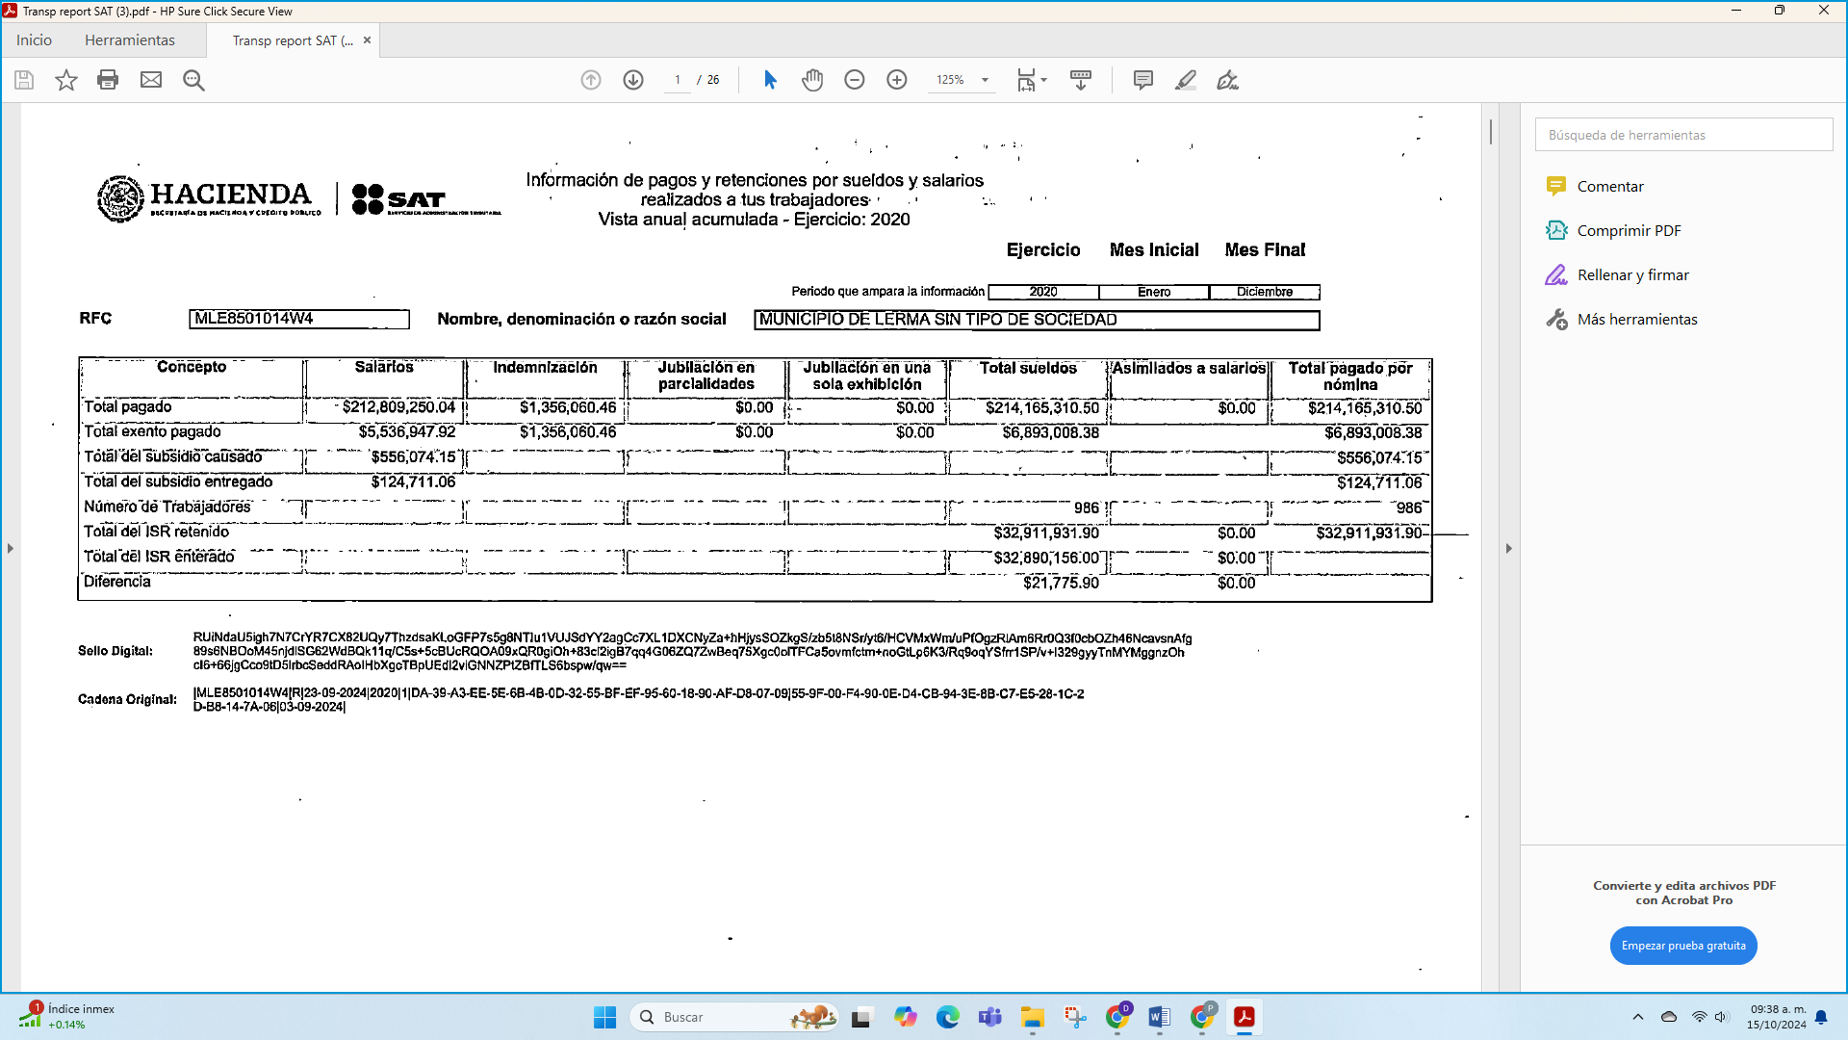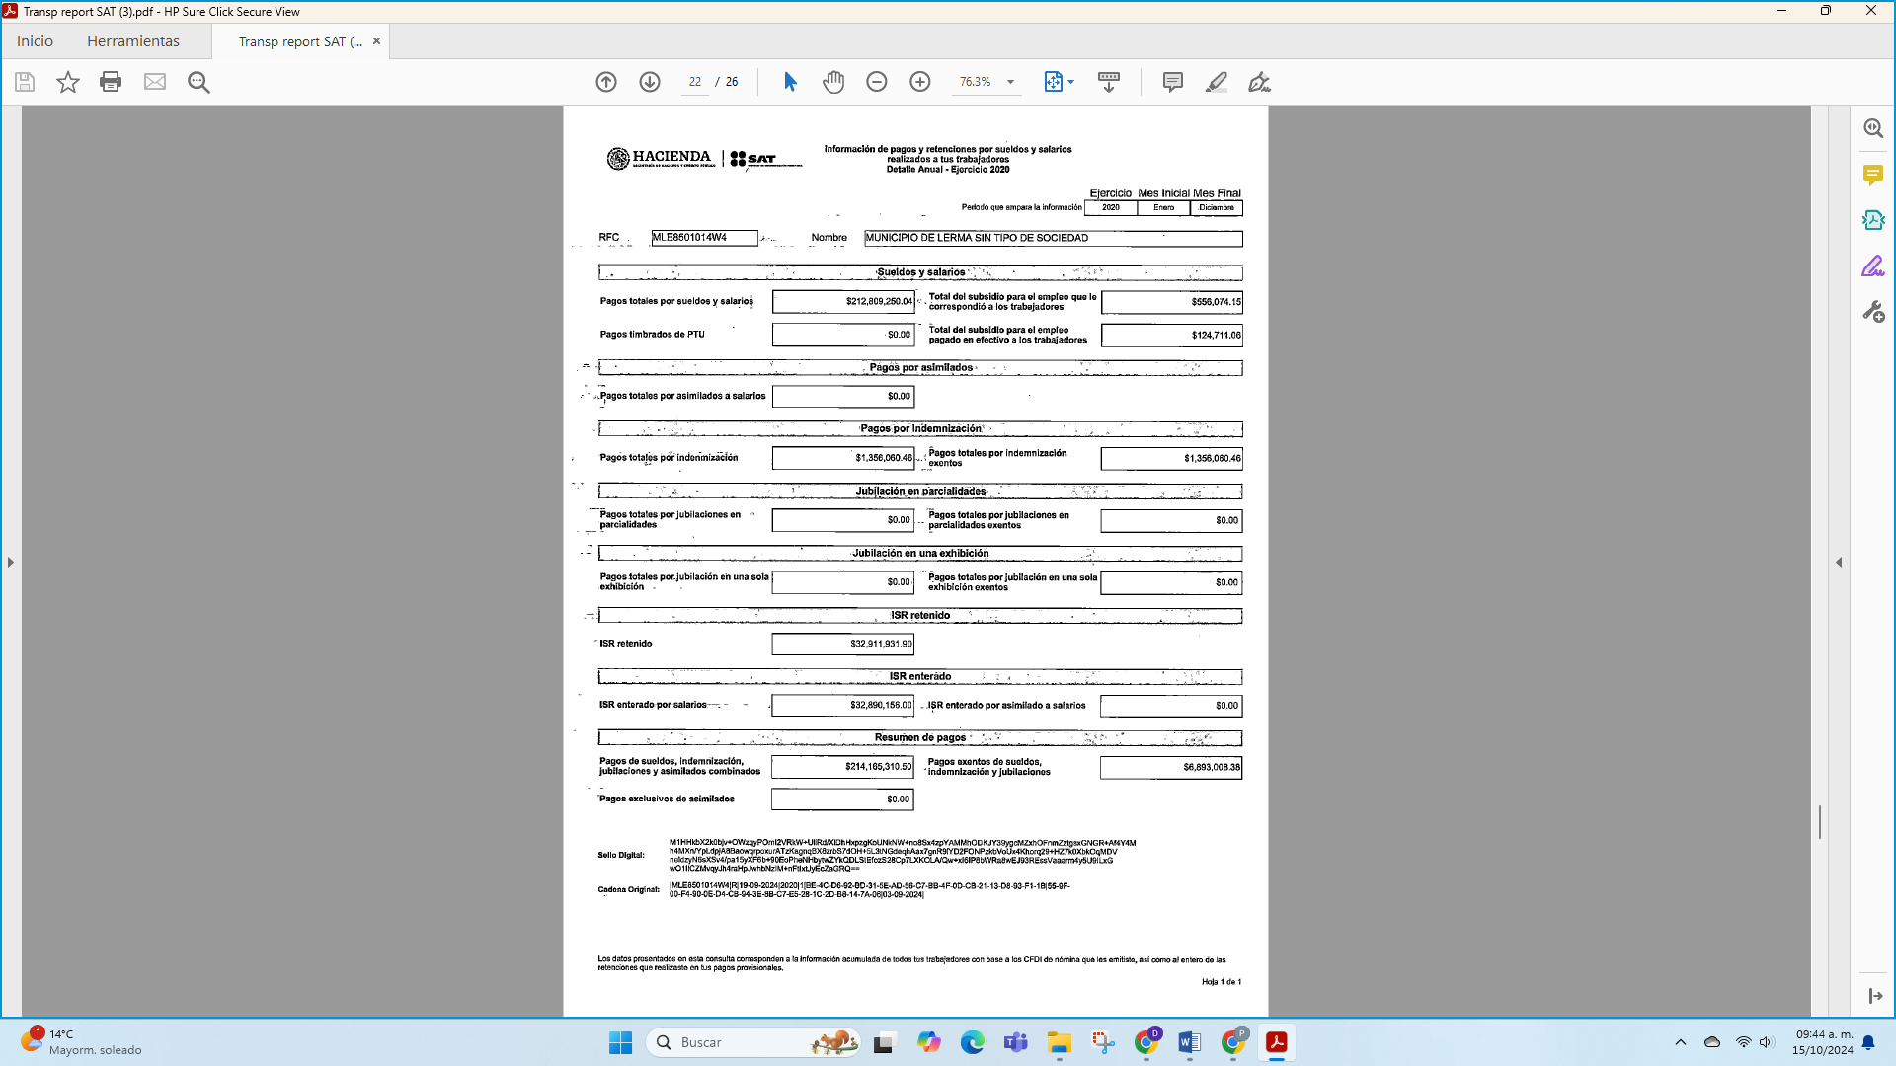

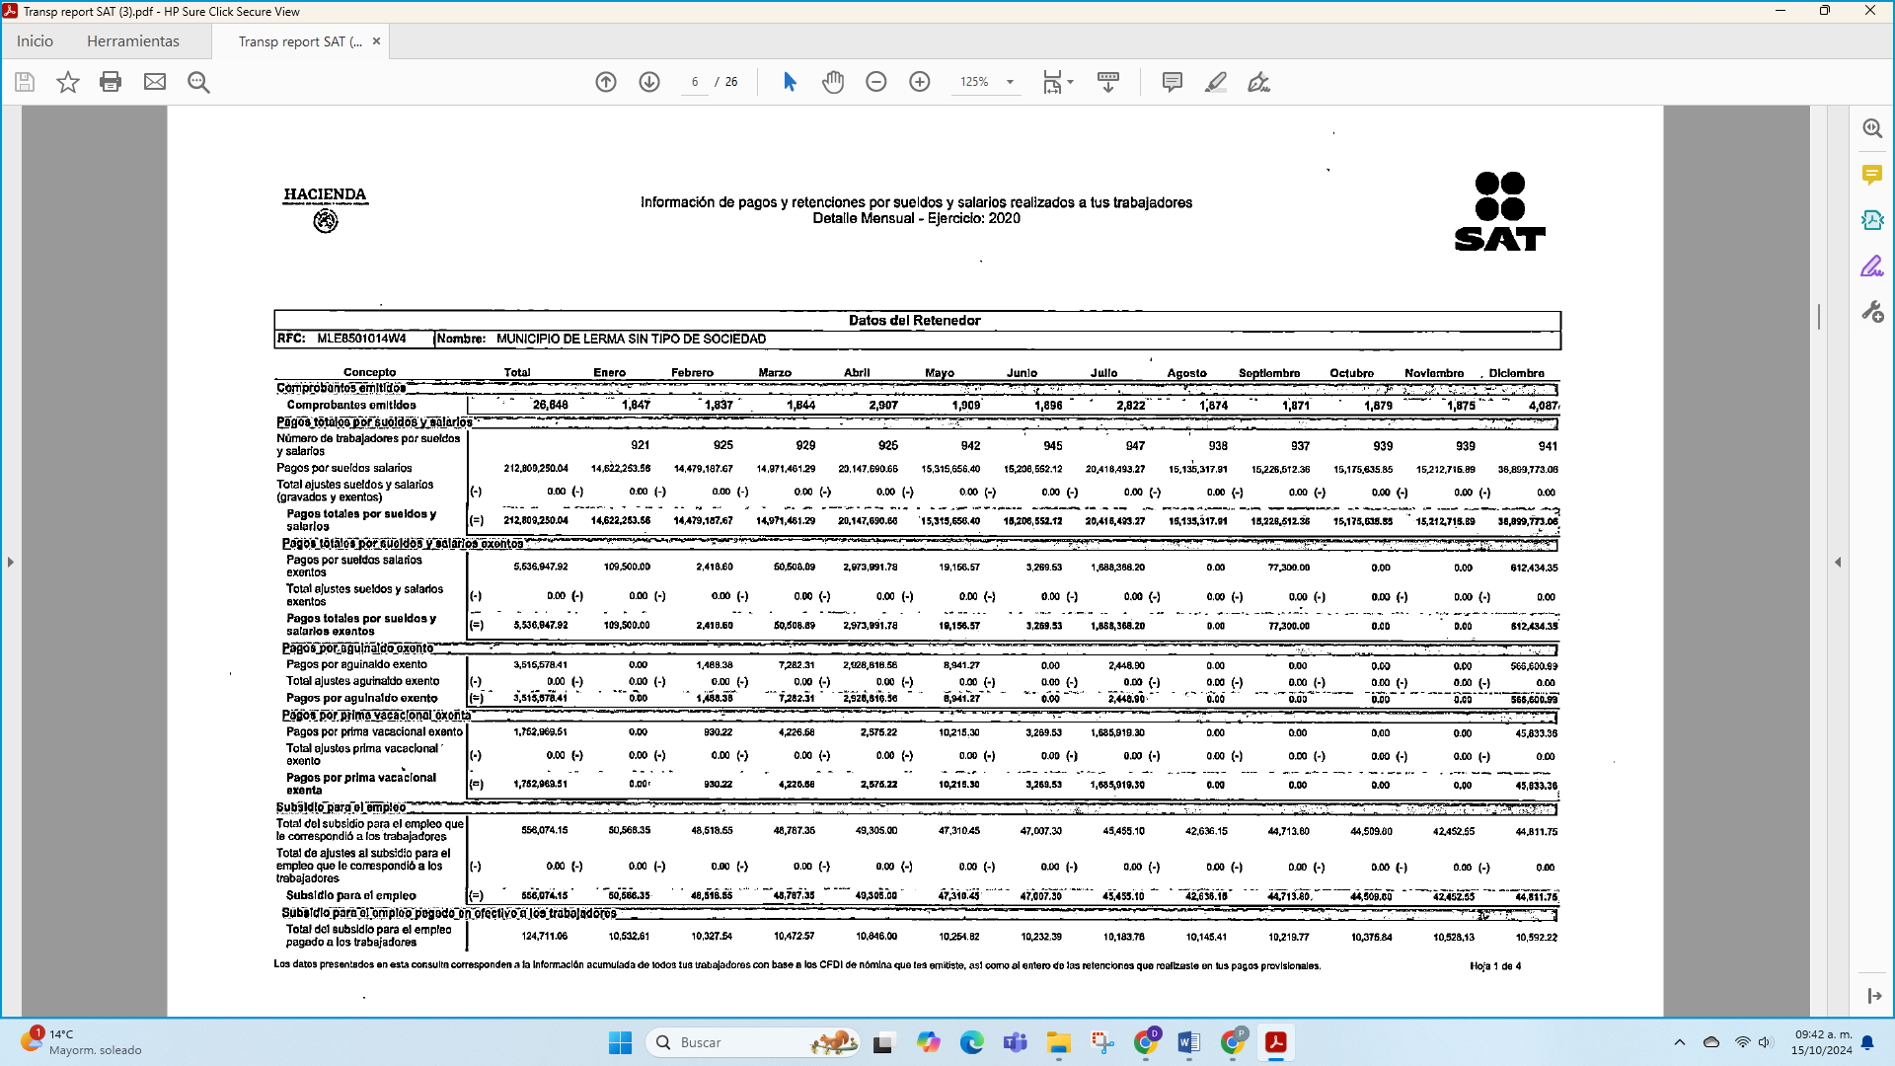

Así las cosas es importante mencionar que, tomando en consideración las constancias que fueron facilitadas por el propio solicitante, en contraste con la información remitida por **EL SUJETO OBLIGADO** se advierte que coinciden en su contenido y características, incluso los nombres de los documentos son iguales, como se puede apreciar a continuación:

|  |  |
| --- | --- |
| **Archivo de ejemplo.** | **Documentos proporcionados por el SUJETO OBLIGADO** |
|  |  |
|  |  |
|  |  |

Luego entonces, se advierte que la información que le fue proporcionada al solicitante en respuesta por **EL SUJETO OBLIGADO** para dar atención al medio de impugnación que nos ocupa, guarda las mismas características que aquella que fue utilizada como referencia por **LA PARTE RECURRENTE** al momento de ejercer su derecho de acceso a la información, puesto que en la solitud precisó que, se adjuntaba a su requerimiento un ejemplo en archivo pdf de la respuesta obtenida por un Ente Público Municipal del Estado de Guanajuato, misma que fue entregada*.*

No pasa desapercibido que, por lo que hace a la temporalidad del requerimiento, la información fue presentada de los ejercicios fiscales de 2020 a la generada al 2024; así como tampoco la precisión que manifestó **EL SUJETO OBLIGADO** al momento de señalar que las documentales correspondientes a las entidades paramunicipales no eran proporcionadas, debido a que éstas cuentan con sus propias credenciales e información ante la autoridad tributaria.

En razón de lo anterior, se colige que el primer requerimiento realizado por el solicitante se tiene como colmado por este órgano Garante.

Avanzando en estudio, respecto al requerimiento relacionado con el reporte emitido por la Secretaria de Finanzas del Estado desde el año 2015 a la fecha en el que se especifica el monto del ISR que se obtuvo en devolución, **EL SUJETO OBLIGADO** indicó en respuesta que el municipio no emite los reportes requeridos, por lo que no es posible proporcionar dicha información.

Por otra parte, derivado del tercer requerimiento, en el que se solicita el reporte emitido por el software de contabilidad gubernamental en el que se pueda apreciar el control del saldo pendiente de recuperar del ISR participable, **EL SUJETO OBLIGADO** precisó que no se tiene cuenta de activo con dicha denominación; por lo que nos encontramos ente dos supuestos de hechos negativos. Sirva de apoyo por analogía la tesis con número de registro 267287 de la sexta época, de la Segunda Sala, publicado en el Semanario Judicial de la Federación, Volumen LII, Tercera Parte, página 101, que a la literalidad menciona lo siguiente:

*“****HECHOS NEGATIVOS, NO SON SUSCEPTIBLES DE DEMOSTRACION.***

*Tratándose de un hecho negativo, el Juez no tiene por que invocar prueba alguna de la que se desprenda, ya que es bien sabido que esta clase de hechos no son susceptibles de demostración.”*

Robustece lo hasta aquí expuesto, lo previsto por el artículo 12, párrafo segundo de la Ley de Transparencia y Acceso a la Información Pública del Estado de México y Municipios y el Criterio 03/17 emitido por el Instituto Nacional de Transparencia, Acceso a la Información y Protección de Datos Personales, que la letra establecen lo siguiente:

***Artículo 12.*** *Los sujetos obligados sólo proporcionarán la información pública que se les requiera y que obre en sus archivos y en el estado en que ésta se encuentre. La obligación de proporcionar información no comprende el procesamiento de la misma, ni el presentarla conforme al interés del solicitante; no estarán obligados a generarla, resumirla, efectuar cálculos o practicar investigaciones.*

***“No existe obligación de elaborar documentos ad hoc para atender las solicitudes de acceso a la información.*** *Los artículos 129 de la Ley General de Transparencia y Acceso a la Información Pública y 130, párrafo cuarto, de la Ley Federal de Transparencia y Acceso a la Información Pública, señalan que los sujetos obligados deberán otorgar acceso a los documentos que se encuentren en sus archivos o que estén obligados a documentar, de acuerdo con sus facultades, competencias o funciones, conforme a las características físicas de la información o del lugar donde se encuentre. Por lo anterior, los sujetos obligados deben garantizar el derecho de acceso a la información del particular, proporcionando la información con la que cuentan en el formato en que la misma obre en sus archivos; sin necesidad de elaborar documentos ad hoc para atenderlas solicitudes de información.” (Sic)*

Luego entonces, se colige que si bien **EL SUJETO OBLIGADO** remitió la información pretendida por **LA PARTE RECURRENTE**, lo cierto también es que las documentales no fueron proporcionadas en la modalidad elegida por este último, pues en atención a la inconformidad presentada, no se tiene completa certeza de que el particular haya tenido acceso de manera íntegra a la respuesta del Ayuntamiento de Lerma; situación que, para éste Instituto y para el caso en concreto se vulnera el ejercicio de derecho de acceso a la información del particular.

Por lo anterior, se estima prudente ordenar la entrega de las documentales que fueron proporcionadas en respuesta por **EL SUJETO OBLIGADO** vía correo electrónico, para así garantizar el derecho que este Órgano garante tutela.

### d) Conclusión.

En razón de lo anteriormente expuesto, este Instituto estima que las razones o motivos de inconformidad hechos valer por **EL RECURRENTE** devienen fundadas para **MODIFICAR** la respuesta de **SUJETO OBLIGADO**.

Así, con fundamento en lo establecido en los artículos 5, párrafo trigésimo segundo, trigésimo tercero y trigésimo cuarto, fracciones IV y V, de la Constitución Política del Estado Libre y Soberano de México; y en los artículos 2, fracción II, 9, 29, 36, fracciones I y II, 176, 178, 179, 186 y 188 de la Ley de Transparencia y Acceso a la Información Pública del Estado de México y Municipios, este Pleno:

# RESUELVE

**PRIMERO.** Se **MODIFICA** la respuesta entregada por el **SUJETO OBLIGADO** en la solicitud de información **00161/LERMA/IP/2024**, por resultar **FUNDADAS** las razones o motivos de inconformidad hechos valer por **LA PARTE RECURRENTE** en el Recurso de Revisión **05802/INFOEM/IP/RR/2024**, en términos del considerando **SEGUNDO** de la presente Resolución.

**SEGUNDO.** Se **ORDENA** al **SUJETO OBLIGADO** entregue a vía correo electrónico **los documentos que fueron proporcionados en su respuesta**.

**TERCERO.** **Notifíquese** vía Sistema de Acceso a la Información Mexiquense (**SAIMEX)** la presente resolución al Titular de la Unidad de Transparencia del Sujeto Obligado, para que conforme al artículo 186 último párrafo, 189 segundo párrafo y 194 de la Ley de Transparencia y Acceso a la Información Pública del Estado de México y Municipios, dé cumplimiento a lo ordenado dentro del plazo de diez días hábiles, e informe a este Instituto en un plazo de tres días hábiles siguientes sobre el cumplimiento dado a la presente y, se le apercibe que en caso de negarse a cumplir la presente resolución o hacerlo de manera parcial, se le impondrá una medida de apremio de conformidad con lo previsto en los artículos 198, 200, fracción III; 214, 215 y 216 de la Ley de Transparencia y Acceso a la Información Pública del Estado de México y Municipios.

**CUARTO.** Notifíquese a **LA PARTE RECURRENTE** la presente resolución vía Sistema de Acceso a la Información Mexiquense (SAIMEX) y **vía correo electrónico**.

**QUINTO**. Hágase del conocimiento a **LA PARTE RECURRENTE** vía Sistema de Acceso a la Información Mexiquense (SAIMEX) y **vía correo electrónico**, que, de conformidad con lo establecido en el artículo 196 de la Ley de Transparencia y Acceso a la Información Pública del Estado de México y Municipios, podrá impugnar la presente resolución vía Juicio de Amparo en los términos de las leyes aplicables.

**SEXTO.** De conformidad con el artículo 198 de la Ley de Transparencia y Acceso a la Información Pública del Estado de México y Municipios, el **SUJETO OBLIGADO** podrá solicitar una ampliación de plazo de manera fundada y motivada, para el cumplimiento de la presente resolución.

ASÍ LO RESUELVE, POR UNANIMIDAD DE VOTOS EL PLENO DEL INSTITUTO DE TRANSPARENCIA, ACCESO A LA INFORMACIÓN PÚBLICA Y PROTECCIÓN DE DATOS PERSONALES DEL ESTADO DE MÉXICO Y MUNICIPIOS, CONFORMADO POR LOS COMISIONADOS JOSÉ MARTÍNEZ VILCHIS, MARÍA DEL ROSARIO MEJÍA AYALA, SHARON CRISTINA MORALES MARTÍNEZ, LUIS GUSTAVO PARRA NORIEGA Y GUADALUPE RAMÍREZ PEÑA, EN LA TRIGÉSIMA OCTAVA SESIÓN ORDINARIA, CELEBRADA EL SEIS DE NOVIEMBRE DE DOS MIL VEINTICUATRO ANTE EL SECRETARIO TÉCNICO DEL PLENO, ALEXIS TAPIA RAMÍREZ.

SCMM/AGZ/DEMF/DLM